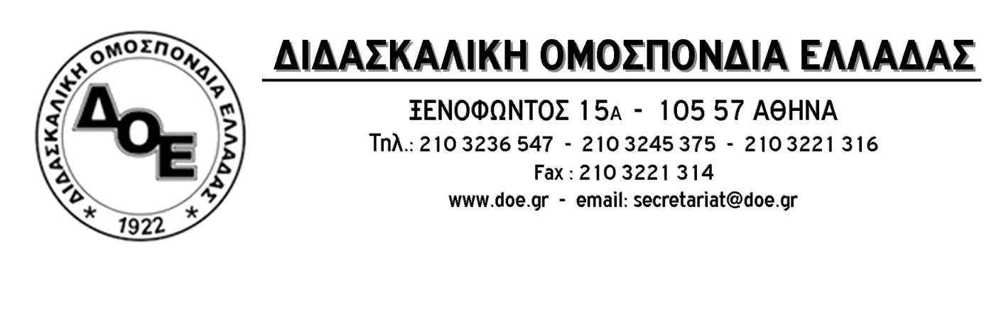
Αθήνα 16/11/2015
Προς
1. Το Διευθυντή Εκπαίδευσης Π.Ε. Ν. Λακωνίας
2. Tην Περιφερειακή Δ/νση Π.Ε. & Δ.Ε. Πελοποννήσου
3. Τον Υπουργό Παιδείας κ. Νίκο Φίλη
4. Τους Συλλόγους Εκπαιδευτικών Π.Ε.

Θέμα: Καταγγελία για την πραγματοποίηση ενημερωτικών συναντήσεων στο Νομό Λακωνίας

Το Δ.Σ. της Δ.Ο.Ε. καταδικάζει την απαράδεκτη ενέργεια του Διευθυντή Π.Ε. Ν. Λακωνίας να ορίσει ενημερωτικές συναντήσεις για «Tο σχεδιασμό, την υλοποίηση και την αξιολόγηση των προγραμμάτων σχολικών δραστηριοτήτων» σε ώρες εκτός εργασιακού ωραρίου τη Δευτέρα 16/11/2015 και την Τρίτη 17/11/2015 στις 17:30 το απόγευμα.
Η συγκεκριμένη ενέργεια αποτελεί επιχείρηση καταστρατήγησης των εργασιακών δικαιωμάτων των εκπαιδευτικών αλλά και βαρύτατη προσβολή κατά της ιστορικής μνήμης της εξέγερσης του Πολυτεχνείου.
Καλούμε το Διευθυντή Εκπαίδευσης να αποφασίσει, άμεσα, τη μεταφορά των σεμιναρίων σε άλλη ημέρα και ώρα (εντός του εργασιακού ωραρίου των εκπαιδευτικών) και την Περιφέρεια Πελοποννήσου αλλά και το Υπουργείο Παιδείας να παρέμβουν σε αυτή την κατεύθυνση.
Καλούμε, επίσης, τους εκπαιδευτικούς να μη συμμετέχουν στις ενημερωτικές συναντήσεις αποδεχόμενοι την παραβίαση των δικαιωμάτων τους.

Από τη ΔΟΕ

